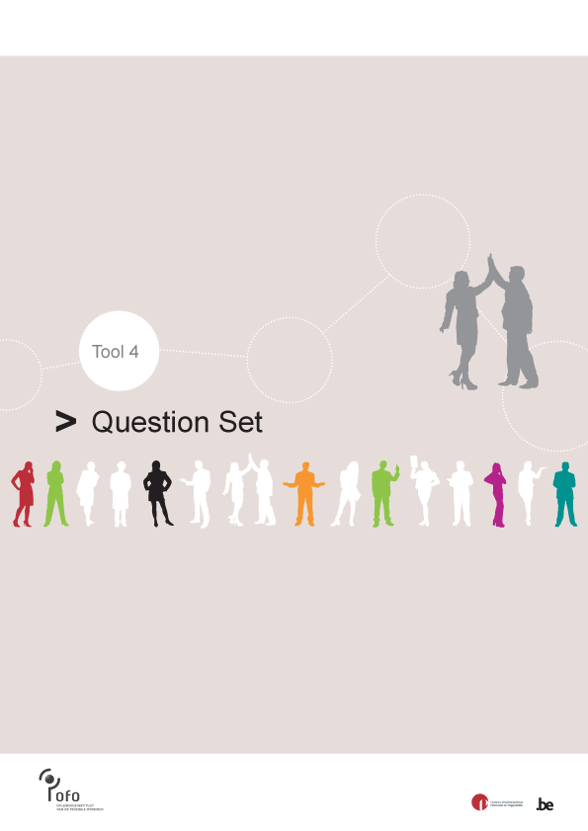
- De coördinator neemt een eerste interview af om te peilen naar de motivatie en interesses van de student. Hij bekijkt ook of er een project is voor de student.
- Aan de hand van de motivatiebrief, de cv of een telefonisch contact heeft de coördinator al een mentor op het oog. Deze mentor kan dan mee het interview afnemen.

TIP: Probeer de verwachtingen van de organisatie, stagementor en student zo duidelijk mogelijk te krijgen om van de stage een succes te maken.

Algemene voorstelling
De interviewers stellen zich voor

sasada
De student stelt zich voor en overloopt zijn cv.
Opmerkingen:

De student en de organisatie
Wat weet de student over de organisatie?
Waarom heeft de student voor deze organisatie gekozen?

Wat verwacht de student van de organisatie, de coördinator en de mentor?

De interviewers stellen de organisatie voor.

De student en de stage-opdracht
Wat wil je leren uit je stage?
Heb je affiniteit met de materie?
Welk aspect trekt je het meest en het minst aan in de opdracht?
Ben je bereid om een korte presentatie te geven over je opdracht?
Het stageproces wordt beschreven.

Leg zelf goed uit wat de stage wel en niet kan inhouden.

Andere
Vraag de student om een voorbeeld te geven van bijvoorbeeld initiatief nemen,
zelfstandig werken,…

Wat zijn volgens jou de moeilijkheden/valkuilen van de opdracht?

